Ce que je pense savoir des changements qui surviennent lors de la puberté avant la leçon

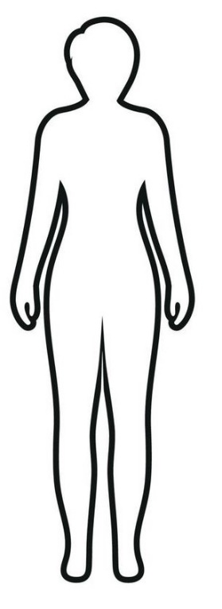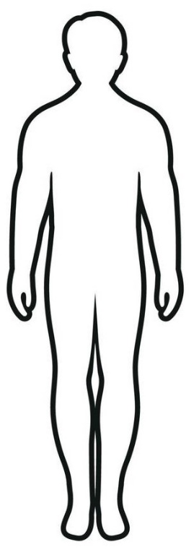

Ce que je pense savoir des changements qui surviennent lors de la puberté avant la leçon

